中国旅游数据库(月度综合)(2000-2016年)
(李杨 南京师范大学地理科学学院 南京市文苑路1号 210023 geodata@njnu.edu.cn 2019-01-25)
项目 | 内容
1数据集名称 | 中国旅游数据库(月度综合)(2000-2016年)
2 数据集内容说明
2.1 数据集内容一般描述 | a. 数据内容（数据文件/表名称，包含的观测指标内容）  该数据集是中国旅游数据库(月度综合)(2000-2016年)。来源于中国国家旅游局，是在EPS DATA（网址http://olap.epsnet.com.cn/）的基础上，按照项目需求，本中心以时间序列和地区重新加工整理形成。内容主要为全国入境旅游人数、入境外国游客人数、入境过夜旅游人数、入境旅游（外汇）收入、国际旅游（外汇）收入情况的月度数据。，该数据集格式为Excel格式。  b. 建设目的  为了方便相关人员对中国的旅游情况进行统计分析。  c. 服务对象  面向科研，主要用于地区统计分析相关领域  d. 数据的时间范围  2000-2016年  e. 数据的空间范围、投影方式  空间范围：中国地区  投影方式：无  f. 数据的学科范围  地学、经济学范畴  g. 数据的量  数据量为5.1MB  h. 数据类型（文献、属性、矢量、栅格、文本等）  文本数据  i. 数据更新的频度  不定期更新  j. 缩略图（可选。反应数据集内容或观测过程、场景等的示意图）  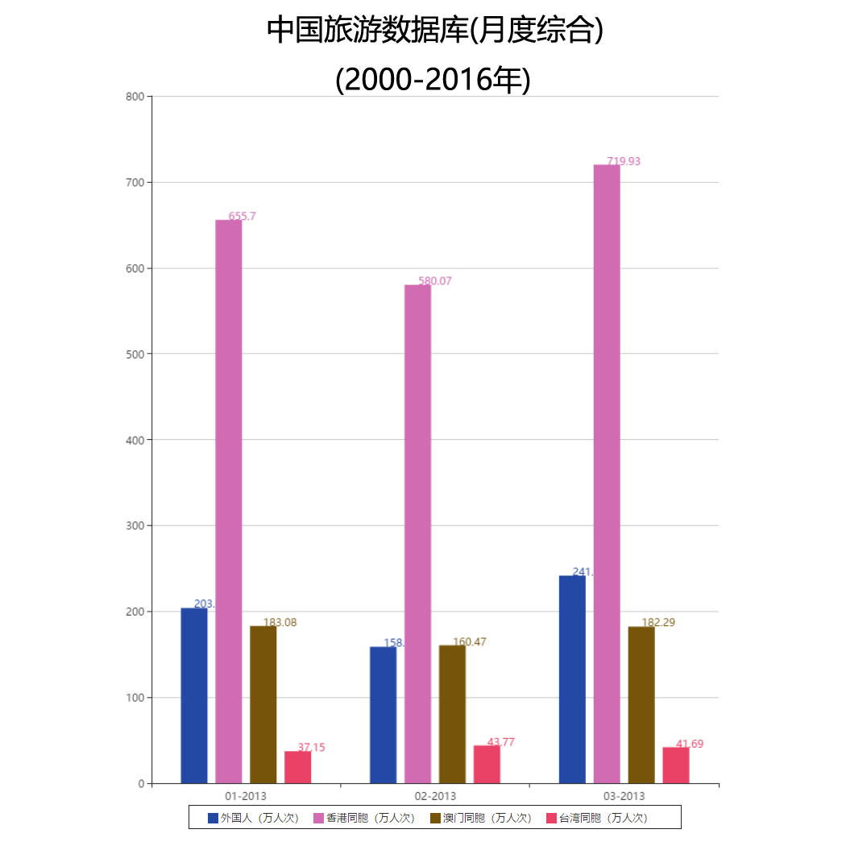  k．其它需要说明的内容
2.2 字段（要素）名称解释 | a. 名称解释  b. 量纲（度量单位）  详见excel文档各字段  c. 数据精度（数字图像的解析度/比例尺）
3 数据源描述 | a. 如果是来自文献、资料等，将数据源列表  b. 如果来自相关课题，要列出课题负责人、单位、资助者  c. 如果是镜像、购买、交换、下载数据，要说明出处  d. 如果是试验、观测、调查数据，要说明相关的仪器、设备、方法、过程的基本信息  e. 如果是统计数据要说明数据发布的部门  数据来源为中国国家旅游局、EPS DATA（网址http://olap.epsnet.com.cn/）。  f. 其他数据要说明数据产生基本情况
4 数据加工方法 | - 如果是属性数据、文本数据要写明数字化手段  该数据内容主要为全国入境旅游人数、入境外国游客人数、入境过夜旅游人数、入境旅游（外汇）收入、国际旅游（外汇）收入情况的月度数据。分表汇总在excel中。数据来源为中国国家旅游局，在EPS DATA（网址http://olap.epsnet.com.cn/）的基础上，按照项目需求，中心人员以时间序列和地区重新加工整理形成。  b. 如果是空间数据要写明数据数字化工具和简单流程  c. 如果是经过数学运算、或模型产生的数据要交待清楚数学运算的算法和模型，并注明算法和模型的出处  d. 如果是试验、观测、调查数据，要说明相关的仪器、设备、方法、过程的基本信息  e. 其它方法
5 数据质量描述 | - 原始资料数据精度  原始数据来源于中国国家旅游局、EPS DATA（网址http://olap.epsnet.com.cn/）。  b. 项目数据产生和汇集过程中的相关质量控制措施，包括完整的数据产生过程、使用的方法和标准规范、数据应用范围等内容。  制定数字加工操作规范。加工过程中，规定操作人员严格遵守操作规范，同时由专人负责质量审查。经多人复查审核，质量优良可靠。但由于年鉴在整理过程中存在地区差异，统计数据收集工作在逐步展开，各统计指标也在逐步完善之中。部分地区存在指标缺失或者来源不统一，都在表格中备注。该年鉴数据指标正在不断完善中，敬请关注本网站数据更新动态。  c. 加工后数据精度  工作人员根据中国国家旅游局，并以EPS DATA（网址http://olap.epsnet.com.cn/）发布的数据为基础，进行人工摘录、规范化整理入库，并对数据经过两轮人工校核，并将摘录后的数据与原始数据进行抽查对比，保证了数据的质量和可信度。
6 数据应用成果 | - 主要应用领域  本数据集主要应用于地理学、经济统计等相关领域研究  - 在应用中取得的效果(获得奖项,发表咨询报告和文章)
7 知识产权 | - 标注知识产权说明(数据使用引用方式规定等)  b. 数据标注参考以下规范：  数据来源参考以下规范：  中文表达方式：国家科技基础条件平台-国家地球系统科学数据共享服务平台-长江三角洲科学数据中心(http://nnu.geodata.cn:8008/)；  英文表达方式：Yangtze River Delta Science Data Center, National Earth System Science Data Sharing Infrastructure , National Science & Technology Infrastructure of China(http://nnu.geodata.cn:8008/) .  致谢方式参考以下规范：  中文致谢方式：“感谢国家科技基础条件平台-国家地球系统科学数据共享服务平台-长江三角洲科学数据中心(http://nnu.geodata.cn:8008/) 提供数据支撑。”  英文致谢方式：Acknowledgement for the data support from " Yangtze River Delta Science Data Center, National Earth System Science Data Sharing Infrastructure, National Science & Technology Infrastructure of China (http://nnu.geodata.cn:8008/)".  c. 注明使用数据的联系人  由于本数据集测定时间不尽一致，指标繁杂，如需要详细原始数据者，请联系数据管理者。  联系信息：  姓名：李杨 朱岭  Email：geodata@njnu.edu.cn  Tel：025-85891253 025-85891257

